Anti-Müllerian Hormon (AMH) ölçümünün klinik uygulamaları

Prof.Dr.Sezai Şahmay
İ.Ü.Cerrahpaşa Tıp Fakültesi Kadın Hastalıkları ve Doğum ABD
Üreme Endokrinolojisi ve İnfertilite Bilim Dalı

AMH, transforming growth factor familyasından bir glikoprotein olup, Müllerian inhibiting substance (MIS) olarak da isimlendirilir ^{1,2,3,4.}

AMH ilk olarak Sertoli hücrelerinin spesifik proteini olarak ve cinsiyet farklılaşmasında önemli rolü nedeni ile tarif edilmiştir^{5.} Fetal testisin Sertoli hücreleri tarafından 8. Gebelik haftasından puberteye kadar yüksek düzeyde salgılanan bu glikoproteinin, Müller kanalının gelişimini engellediği vurgulanmıştır. AMH yokluğunda, yani fetal testis olmaması halinde ise Müller kanalı gelişerek, tuba uterinalar, uterus ve vagina üst kısmı oluşur⁶. Görüldüğü gibi AMH genital organların gelşiminde önemli bir fizyolojik role sahiptir. Bir başka ifade ile insan gelişimi dişi yönünde gelişmeye eğilimlidir, bu ancak bir engelleyici ile yani AMH ile durdurulabilmektedir^{1,2,3,6.}

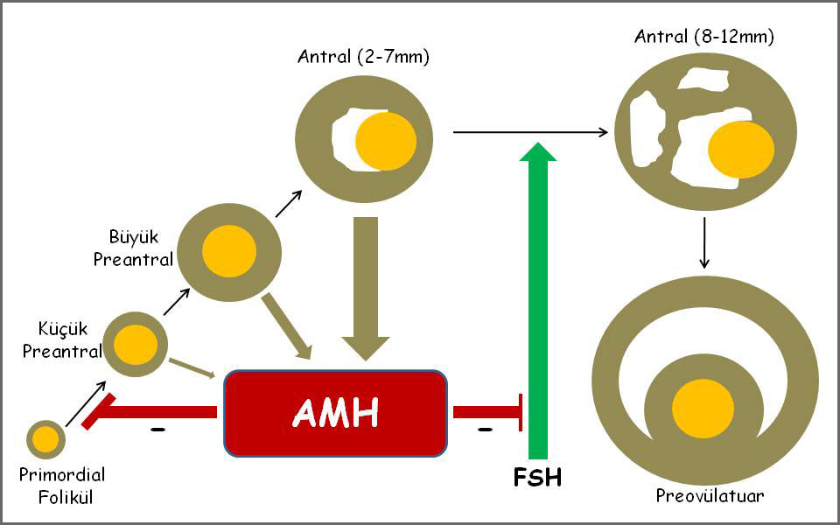

Şekil-1: AMH sekresyonu ve etkisi. Primer ve küçük antral foliküllerden salgılanır, folikül büyüdükçe, sekresyonu azalır. AMH, recruitment başlangıcında ve FSHın foliküler gelişimi engelleyici yönde etkilidir.

AMH, çapı 6mm. ye kadar olan primer, preantral ve antral foliküllerden salgılanır. Sentezi folikülün granülosa hücrelerinde yapılır. Folikül büyüdükçe sekresyon azalır. 8mm den büyük foliküllerden salgılanması çok azdır^{2,7}. Püberteye kadar salgılanmaz⁸. AMH salgısı FSH etkisinde değildir⁹. AMH sekresyonu 36.gebelik haftasından başlayarak, menopoza kadar devam eder¹⁰. Ooferektomi sonrasında 3-5 gün gibi kısa zamanda ölçülemeyecek düzeylere iner¹¹.
AMH, foliküler gelişime inhibe edici yönde etki eder. Bu etkisini hem recruitment döneminin başlangıcında ve hem de antral foliküllerin FSHa karşı sensitivelerini azaltarak seleksiyonda rol oynar^{2,3}. (Şekil-1). Böylece aşırı foliküler recruitmentı ve foliküler gelişimi engelleyerek, fizyolojik sınırları belirleyici rolü vardır. AMH yokluğunda recruitment hızı artarak, foliküler havuzun hızla tükenmesi ile sonuçlanabilir¹².
Obesitenin reprodüktif fonksiyonu olumsuz etkilediği konusundaki veriler, AMH değerlerinin de obesite ile etkilenip, etkilenmediği konusunda çalışmaların yapılmasına yol açmıştır. Bu konuda literatürde farklı sonuçlar yer almaktadır, obesite ile azaldığını gösteren çalışmaların yanında, farklılık olmadığını gösteren çalışmalar da vardır. Bizim 332 hastalık çalışmamızda, Obesite belirteci Vücut kitle indeksi kullanılarak AMH değerlerinin VKİ ile değişmediği gösterilmiştir.¹³ (Tablo-1)

 | PCOS PATIENTS |  |  | NON-PCOS PATIENTS
 | BMI <25 (N:56) | BMI ≥25 (N:51) | P VALUE | BMI <25 (N:104) | BMI ≥25 (N:121) | P VALUE
AMH | 6,85±2,95 | 6,66±3,188 | 0.7609 NS | 2,27±1,12 | 2,28±1,49 | 0.9555 NS
AGE | 28,6±4,5 | 29,4±4,092 | 0.3347 NS | 32,28±5,12 | 33,41±5,77 | 0.1264 NS
F SH | 5,3±1,2 | 5,07±1,55 | 0.2823 NS | 6,47±2,33 | 6,55±2,20 | 0.7925 NS
LH | 5,32±2,9 | 4,66±2,85 | 0.2508 NS | 3,96±2,54 | 3,25±1,36 | 0.0086
ESTRADIOL | 42,16±26,0 | 34,5±11,78 | 0.0817 NS | 47,73±28,00 | 45,87±25,81 | 0.6094 NS
PROLACTIN | 18,02±6,9 | 17,02±8,24 | 0.5932 NS | 17,46±7,59 | 17,80±8,79 | 0.7510 NS
TSH | 1,62±0,976 | 1,95±0,99 | 0.0976 NS | 1,91±1,28 | 1,91±1,07 | 0.9750 NS
Tablo-1:Vücut kitle indeksinin 25 altı ve üzerinde, PKOSlu ve PKOS olmayan hastalardaki AMH değerleri.¹³
AMH düzeyinin siklus boyunca sabit kaldığını gösteren çalışmaların yanında^{15,16} , erken luteal fazda azalma olduğunu gösteren çalışmalar¹⁷ da vardır. AMH değerlerinin siklustan siklusa oldukça sabit olduğu da gösterilmiştir¹⁵.
Klinik uygulamalarda AMH
AMH, başta over reservinin güvenilir bir göstergesinin olması dışında, PKOS tanısında, kötü yanıt ve OHSS öngörülmesinde umut veren önemli bir belirteçdir. Granülosa gücreli over tümörlerinde de bir belirteç olarak yararlı olabilir^{18,19}. Bunlardan başka erkek infertilitesinde, Sertoli hücrelerinin fonksiyonunun da göstergesi olabilir. Böylece infertil erkeklerde spermatogenez hakkında bilgi verebilir^{1,5,6}. Erkeklerde püberte öncesinde testesteron sekresyonu olmamasına rağmen, yüksek düzeyde AMH varlığı testis dokusunun önemli bir göstergesi olup, androjen insensitivite sendromu gibi genital interseks anomalilerin ayırıcı tanısında rol oynar⁶.
Reprodüktif yaşlanma ve over rezervi
Bilindiği gibi overdeki maksimum oosit sayısı intrauterin 24. hafta dolayındadır. Dinamik bir fizyolojiye sahip overlerde bu maksimal oosit sayısı intrauterine 24. haftadan itibaren foliküler gelişim ve atrezi sonucunda azalmaya başlar ve bu azalma menopoza kadar sürer. (Şekil-2 )
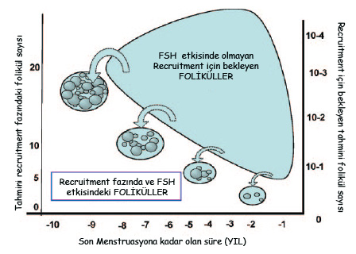
Şekil-2:Yaşam boyu dişi germ hücrelerinde sayısal azalma. Overdeki maksimal oosit sayısı intrauterin 24. hafta dolayındadır. Dinamik bir fizyolojiye sahip overlerde bu maksimal oosit sayısı intrauterine 24. haftadan itibaren foliküler gelişim ve atrezi sonucunda azalmaya başlar ve bu azalma menopoza kadar sürer.²⁰
Bu germ hücrelerindeki azalma, bazen hızlanarak, erkenden tükenir ve infertil kadınlarda önemli bir sorun olarak karşımıza çıkar. Bu durumun belirlenmesi, yani overdeki foliküler rezervinin saptanabilmesi çok önem taşır. Ancak reprodüktif yaşlanmanın erken döneminde folikül azalmasına bağımlı olarak gelişen kompansatuar mekanizmalar sonucunda gerek klinik ve gerekse hormonal değerlendirme azalmış folikül gerçeğini yansıtmaz²⁰. (Şekil-3 )
Over rezervinin bilinmesinin başlıca yararları aşağıda sıralanmıştır;
1.Hastanın gebelik oranı hakkında bilgilendirilmesi,
2.İleri yaştaki hastanın kontrasepsiyon planlamasına yardımcıdır,
3.Tedavide maliyet belirlenmesinde yararlı olabilir,
4.Oosit donasyonu veya evlat edinmede yardımcı olabilir.

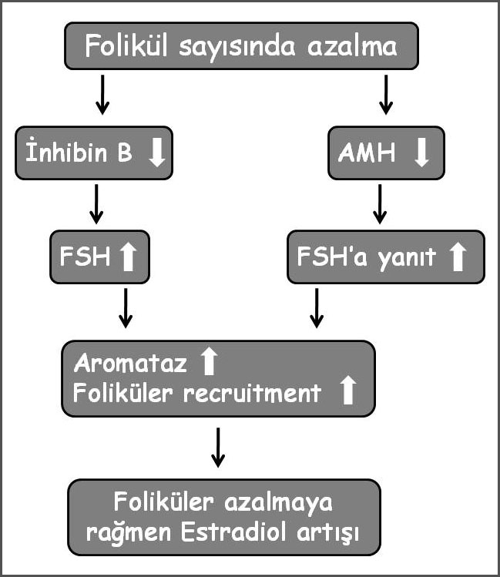
Şekil-3 :Folikül sayısı azalmaya başladığında , kooordine kompansatuar mekanizmalar sonucunda Östradiol sekresyonu devam eder¹⁹.
Ancak over reservinin yanlış veya eksik değerlendirilmesinin olumsuz sonuçlarını da hatırlatmakta yarar vardır.

Bizim çalışmalarımızın da gösterdiği gibi bu yeni over reserv göstergesinin, diğerlerinden daha güvenilir olduğu, AMH değerlerine en yakın belirleyici testin basal antral folikül sayısı olduğu ortaya konmuştur. (Şekil-4). Antral Folikül sayısı ile ilişkisi açısından değerlenirildiğinde AMH, İnhibin B, FSH ve E2 ye oranla en güçlü ilişkiye sahiptir. AMH seviyesinin, FSH ile etkileşimi yok veya çok azdır^{7,19}.
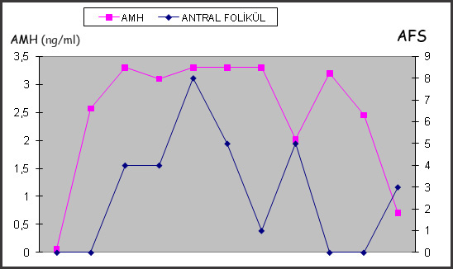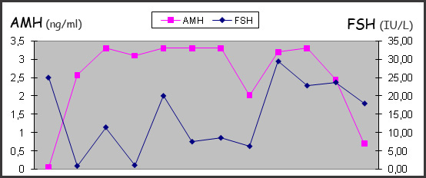
Şekil-4: Folikül reservi testlerinde AMH ile AFS (Antral Folikül Sayısı) ve FSH ile karşılaştırılması.
AMH ölçümüne değer kazandıran başlıca özellikleri aşağıdaki şekilde sıralanabilir;
- Siklustan siklusa ve siklus içinde de özellikle foliküler fazda oldukça sabit düzeylerdedir.
- Tek ölçüm yeterlidir.
- Küçük antral folikül (<12mm) sayısı ile yakından ilişkilidir.
- Overin foliküler yapısının tek markörüdür.
- Kötü yanıt veya aşırı yanıtın da ön görülmesinde yararlıdır.
- Over reservinden başka patolojilerin de değerlendirilmesinde yararlıdır.
Ancak, diğer over reservini gösteren testler gibi, AMH değeri de hastaların tedaviye alınıp, alınmaması konusunda kesin bir belirteç değildir^{1,12}. Ancak hastanın kronolojik yaşı veya antral folikül sayısı gibi ek değerlendirmeler daha kesin bilgi verebilecektir. Bulunan basal AMH değerleri maliyeti azaltmak açısından, daha yoğun olmayan protokoller uygulanmasına olanak sağlayabilir^{1,19}.
Over cevabında AMH değeri
Ovülasyon indüksiyonlarında, gerek kötü yanıt ve gerekse aşırı yanıtın önceden tahmin edilebilmesi önemlidir. Ancak bu konuda tam güvenilir bir belirteç olmamasına rağmen, AMH ölçümleri, bu konuda umut veren belirteç olmaktadır. Farklı sonuçlar olmasına rağmen, çalışmaların çoğunda, AMH değerlerinin, kötü yanıtlı hastalarda, spesifitesi %85 den fazladır^{2,15}. Yapılan çalışmaların çoğunda kötü yanıt için sınır değer 0,75ng/ml. düzeyindedir¹⁵. (Şekil-5)
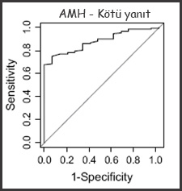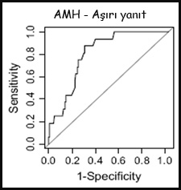
Şekil-5:AMH değerlerinin kötü yanıt ve aşırı yanıt olgularında sensivite ve spesifitesi².
Bizim yaptığımız bir çalışmada kötü yanıt veren 38 hasta, normal yanıt veren 126 hasta ile karşılaştırlmış ve AMH %78,9 sensitivite ve %73,8 spesifite ile kötü yanıt veren hastaların öngörülmesinde iyi bir marker olduğu gösterilmiştir.²¹ ( Şekil-6 ) Normal yanıt veren hastalarda ortalama AMH değeri 3,3ng/ml. iken, kötü yanıt veren hastalarda, AMH değeri, ortalama olarak 1,5ng/ml. olarak bulunmuştur.²¹
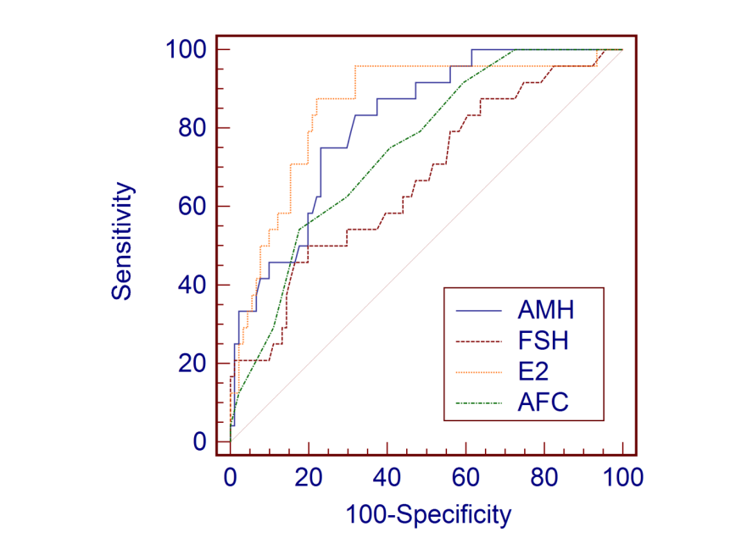
Şekil-6: Siklusun 3. Günü AMH değeri, 3. Gün FSH ve antral folikül sayısına göre daha belirleyicidir. Siklusun 3. Günü AMH değeri, ovülasyonun tetiklendiği gün ölçülen E2 değeri kadar değerlidir.
Overin aşırı cevabı veya hiperstimülasyonunun ön görülebilmesi de önemli bir sorundur. Ciddi sağlık sorunlarına yol açabilen OHSS ön görüldüğü takdirde, hastalığın engellenmesi mümkündür. Bizim verilerimizin sonuçlarına göre, sınır değer 3,64ng/ml bulunmuş olup, OHSS’de AMH değeri nin sensitivitesi %84, spesifisitesi %86 olarak bulunmuştur²². (Şekil-7 )
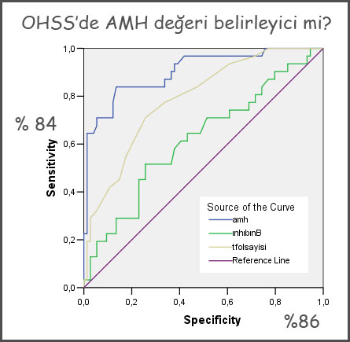
Şekil-7: OHSS’da AMH’nın önemi. Çalışmamızda OHSS olabileceğini öngören sınır değer 3,64ng/ml bulundu. Grafikte görüldüğü gibi OHSS’de AMH değeri nin sensitivitesi %84, spesifisitesi %86 olarak bulunmuştur²⁰.

PKO
Bizim bulgularımızın da gösterdiği gibi, PKOS’lu hastalarda, AMH değeri, 2-3 kat daha yüksektir. Bizim bulgularımıza gore, PKOS’lu hastalarda ortalama AMH değeri 6,75ng/ml bulunmuş olup, bu değer PKOS olamayanlarda 2,28ng/ml olarak bulunmuştur.¹³ Deneyimlerimize gore, PKOS tanısında ve hatta hastalığın ağırlık düzeyini göstermekte AMH çok yrarlı bir belirteçdir.
Polikistik overli kadınlarda da antral folikül sayısı ile serum AMH arasında parallel ilişki vardır³. Bu fazlalık folikül sayısının fazlalığından ziyade granülosa hücrelerinin sayısındaki artışla ilgilidir. Yapılan çalışmalar Polikistik over sendromlu kadınların foliküllerindeki granülosa hücreleri, PKOS’lu olmayan foliküllere oranla 75 kat daha fazla bulunmuştur²³.
PKOS’da artan AMH değerinin VKİ ile ilşkili olmadığı gösterilmiştir. Ayrıca PKOS’da hemen hemen ilk belirteçlerden biridir¹⁰.
AMH daki bu belirgin yükseklik PKOS tanısında kullanılabilir. PKOS lu hastalarda serum AMH değerlerinin değişkenliği, bu heterojen sendromun sub gruplarının tesbitinde de kullanılabilir¹².
PKOS’lu hastaların gerek serum ve gerekse foliküler sıvılarındaki artmış AMH değerleri, immature oosit sayısının artışı ile birliktedir¹⁰. Bu bulgular, AMH’nın PKOS de oosit matürasyonunu inhibe ederek, folikül gelişim bozukluğundan sorumlu olabileceğini göstermektedir³.
Deneyimlerimize gore AMH değerlerinin düşüklüğünden ziyade, yüksek olduğu durumlar, klinik olarak daha yararlı olmaktadır.

Literatür
- La Marca A. et al.:Anti-Mullerian hormone (AMH) as a predictive marker in assisted
reproductive technology (ART). Human Reproduction Update, 16:113, 2010.

- Nardo GL et al.:Circulating basal anti-Mullerian hormone levels as predictor of ovarian response in women undergoing ovarian stimulation for in vitro fertilization. Fertil Steril 92:1586, 2009

- Desforges-Bullet V. et al.:Increased anti-mullerian hormone and decreased FSH levels in follicular fluid obtained in women with polycystic ovaries at the time of follicle puncture for in vitro fertilization. Fertil Steril. 94:198, 2010.

- Fanchin R. et al.: Anti-Mullerian Hormone Concentrations in the Follicular Fluid of the Preovulatory Follicle Are Predictive of the Implantation Potential of the Ensuing Embryo Obtained by in Vitro Fertilization. J Clin Endocrinol Metab 92: 1796, 2007

- Tran D, et al.:Anti-Mullerian hormone is a functional marker of foetal Sertoli cells. Nature 269:411, 1977

- Rey R. Anti-Mullerian hormone in disorders of sex determination and differentiation. Arq Bras Endocrinol Metabol. 49:26, 2005

- Fanchin R.et al.:Serum anti-Mullerian hormone is more strongly related to ovarian follicular status than serum inhibin B, estradiol, FSH and LH on day 3. Hum Reprod 18:323, 2003.

- Singer T et al.:Correlation of antimullerian hormone and baseline follicle-stimulating hormone levels. Fertil Steril 91:2616, 2009

- Fanchin et al.: Serum anti-Müllerian hormone dynamics during controlled ovarian hyperstimulation Hum Reprod. 18:323, 2003

- Siow Y et al.: Serum müllerian-inhibiting substance levels in adolescent girls with normal menstrual cycles or with polycystic ovary syndrome Fertil Steril 84:938, 2005

- La Marca et al.:Anti-Mullerian hormone in premenopausal women and after spontaneous or surgically induced menopause. J Soc Gynecol Investig. 12:545, 2005

- Visser JA et al.: Anti-Mullerian hormone: a new marker for ovarian function. Reproduction. 131; 1, 2006

- Sahmay S, Gural O ve ark.: Effects of obesity on serum AMH levels in reproductive age women. Baskıda.

- Freeman EW et al.: Association of anti-mullerian hormone levels with obesity in late reproductive-age women. Fertil Steril 87:101, 2007

- La Marca A, et al.:Anti-Mullerian hormone measurement on any day of the menstrual cycle strongly predicts ovarian response in assisted reproductive technology. Hum Reprod. 22:766, 2007

- van Disseldorp J et al.: Comparison of inter- and intra-cycle variability of anti-Mullerian hormone and antral follicle counts. Hum Reprod, 25:221, 2010.

- Streuli I, et al.:Clinical uses of anti-Mullerian hormone assays: pitfalls and promises. Fertil Steril 91:226, 2009.

- Seifer DB, MacLaughlin DT.:Mullerian Inhibiting Substance is an ovarian growth factor of emerging clinical significance. Fertil Steril. 88:539, 2007

- Sun, W et al.: A new approach to ovarian reserve testing. Fertil Steril 90:6, 2008.

- Sowers MR, Eyvazzadeh AD, et al.:Anti-Mullerian Hormone and Inhibin B in the Definition of Ovarian Aging and the Menopause Transition. J Clin Endocrinol Metab 93: 3478, 2008

- Şahmay S, Çetin M ve ark.: Serum anti-Müllerian hormone level as predictor of poor ovarian response in IVF patients. Reprod Med Biol. Baskıda.

- Ocal P, Sahmay S. ve ark. : Serum anti-müllerian hormone and inhibin B levels as predictive markers of ovarian hyperstimulation syndrome (OHSS) in İVF patients. Baskıda

- Pellatt L, et al.: Granulosa cell production of anti-Mullerian hormone is increased in polycystic ovaries. J Clin Endocrinol Metab 92:240, 2007.

